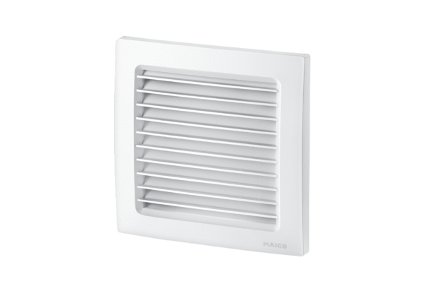Külső rács SG 150/1Csomagolási egység: 1 darabVálaszték: A
Termékszám: 0059.0997Gyártó: MAICO

